CLIM COVER Lamella Mat GG 6000x600x40mm Lamellenmatte

SAINT-GOBAIN ISOVER

Eigenschaften

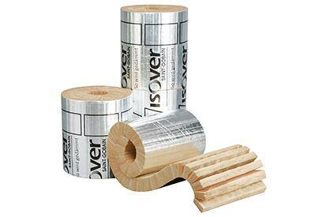

GTIN:

4003973101022

HAN:

7828940

Ausführung

Rolle

Werkstoff

Glaswolle

Breite (mm)

600,00

Länge (mm)

6.000,00

Stärke (mm)

40,00

Brandverhalten

A1

Kaschierung

einseitig

Wärmeleitfähigkeitsstufe

040

Werkstoff Kaschierung, Beschichtung

Aluminiumfolie mit Gitternetzverstärkung

Gewicht (kg)

1,06

max. Temperaturbeständigkeit Peakbelastung (°C)

300,00

sd-Wert (m)

200,00

Spezifische Wärmekapazität c (J/(kg\*K))

1.030,00

QNG Pos. nach Katalog 313

123.0